CHƯƠNG X. CASE STUDY VÀ THỰC NGHIỆM t-SNE TRÊN UCI OPTDIGITS

X.1. Mục tiêu thực nghiệm
Phần thực nghiệm này đánh giá khả năng trực quan hóa và bảo toàn cấu trúc lân cận của t-distributed Stochastic Neighbor Embedding (t-SNE) trên bộ dữ liệu UCI Optical Recognition of Handwritten Digits (Optdigits). Trọng tâm không chỉ là tạo biểu diễn hai chiều, mà còn kiểm chứng tính đúng đắn của t-SNE tự xây dựng, khảo sát độ nhạy với perplexity, đo mức bảo toàn neighborhood ở nhiều thang k và đánh giá tính ổn định qua nhiều random seed.
t-SNE được cài đặt theo dạng exact bằng NumPy, không sử dụng sklearn.manifold.TSNE. Nhãn chữ số không tham gia quá trình fitting; chúng chỉ được dùng để lấy screening subset cân bằng và để tô màu/diễn giải hậu nghiệm. Cách thiết kế này giúp tách rõ phần học không giám sát khỏi phần đánh giá có sử dụng nhãn.

X.2. Thiết lập thực nghiệm

X.2.1. Dữ liệu và phạm vi sử dụng
Thuộc tính | Giá trị
Bộ dữ liệu | UCI Optical Recognition of Handwritten Digits (Optdigits)
Số mẫu train gốc | 3,823
Số mẫu test gốc | 1,797
Tổng số mẫu dùng cho case study | 5,620
Số đặc trưng | 64 pixel features
Miền giá trị | 0–16
Số lớp | 10 chữ số (0–9)
NaN / Inf | 0 / 0
Zero-variance features | Pixel_1, Pixel_40 (được giữ lại)
Hai phần train/test gốc được gộp thành 5,620 mẫu cho mục tiêu trực quan hóa không giám sát; vì case study không đánh giá khả năng generalization theo train/test nên không đưa ra tuyên bố về hiệu năng dự báo trên tập test. Hai feature có phương sai bằng 0 được giữ lại để bảo toàn đúng 64 pixel features chuẩn của Optdigits; chúng không làm thay đổi khoảng cách Euclidean vì đóng góp khoảng cách luôn bằng 0.

X.2.2. Quy trình thực nghiệm
Quy trình được thực hiện theo chuỗi: audit dữ liệu → squared Euclidean distance → conditional Gaussian similarities → binary search để khớp perplexity → symmetrize thành P → Student-t similarities Q trong không gian 2D → KL(P||Q) → analytic gradient → optimization với early exaggeration, momentum và adaptive gains → kiểm chứng gradient → synthetic validation → perplexity sensitivity → Trustworthiness/Continuity đa thang → multi-seed stability → lựa chọn cấu hình → full exact t-SNE trên toàn bộ 5,620 mẫu → đánh giá trực tiếp Trustworthiness/Continuity của final embedding → audit và export artifacts.

X.2.3. Cấu hình và tiêu chí đánh giá
- Tính đúng đắn toán học: kiểm tra khoảng cách, xác suất, perplexity matching, tính đối xứng và chuẩn hóa của P/Q, KL divergence, analytic gradient và finite-difference gradient.
- Độ nhạy tham số: đánh giá perplexity {5, 10, 20, 30, 40, 50} trên cùng screening subset 1,000 mẫu cân bằng (100 mẫu/lớp).
- Bảo toàn neighborhood: Trustworthiness và Continuity tại k={5, 10, 20, 50}.
- Tính ổn định: chạy các candidate trên seeds {0, 42, 123} và so sánh bằng kNN-set overlap thay vì MSE tọa độ.
- Full run: dùng cấu hình primary được chọn trước trên toàn bộ 5,620 mẫu; đánh giá trực tiếp final embedding bằng Trustworthiness/Continuity tại k={5, 10, 20, 50}; KL chỉ là diagnostic trong từng run, không dùng làm leaderboard giữa các perplexity.

X.3. Kiểm chứng t-SNE tự xây dựng
Chỉ tiêu kiểm chứng | Kết quả | Đánh giá
Data integrity | 5620 × 64, finite, không cột index ẩn | Pass
P/Q normalization | Đối xứng, không âm, tổng xác suất ≈ 1 | Pass
Finite-difference gradient relative error | 1.4483 × 10⁻⁹ | Pass
Synthetic neighborhood overlap | 0.4761 | Pass
Synthetic random baseline | 0.0559 | Tham chiếu
Synthetic local label purity | 1.0000 | Pass
Unit/data tests | 4/4 tests passed | Pass
Sai số gradient theo finite difference chỉ khoảng 1.45×10⁻⁹, thấp hơn nhiều ngưỡng kiểm tra 10⁻⁴, cho thấy công thức gradient vector hóa nhất quán với đạo hàm số độc lập. Trên dữ liệu synthetic gồm ba Gaussian clusters trong không gian 12 chiều, neighborhood overlap đạt 0.4761 so với random baseline 0.0559, tức cao hơn khoảng 8.5 lần; local purity đạt 1.0. Các kết quả này xác nhận implementation đủ tin cậy trước khi chuyển sang Optdigits.

X.4. Phân tích độ nhạy theo Perplexity
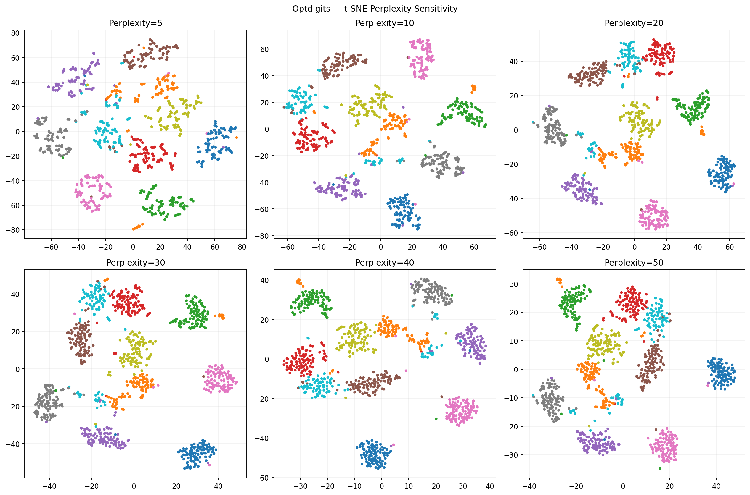
Hình X.1. So sánh embedding trên screening subset với perplexity từ 5 đến 50.
Perplexity | Final KL | Runtime (s) | Iterations | Max |Perp. error|
5 | 0.903895 | 18.56 | 750 | 0.000050
10 | 0.779650 | 19.24 | 750 | 0.000100
20 | 0.658250 | 19.08 | 750 | 0.000199
30 | 0.633404 | 19.41 | 750 | 0.000299
40 | 0.571283 | 18.67 | 750 | 0.000399
50 | 0.557010 | 19.52 | 750 | 0.000500
Khi perplexity tăng, bố cục 2D trở nên mượt và các neighborhood rộng hơn được nhấn mạnh. Perplexity thấp tạo nhiều cấu trúc cục bộ nhỏ và khoảng trống lớn hơn, trong khi vùng p=30–50 cho cấu trúc ổn định hơn về mặt trực quan. Final KL giảm từ 0.903895 ở p=5 xuống 0.557010 ở p=50, nhưng các giá trị này không được dùng để chọn winner vì mỗi perplexity tạo một phân phối P khác nhau; do đó KL giữa các perplexity không phải một thước đo chung để xếp hạng cấu hình.

X.5. Đánh giá bảo toàn Neighborhood bằng Trustworthiness và Continuity
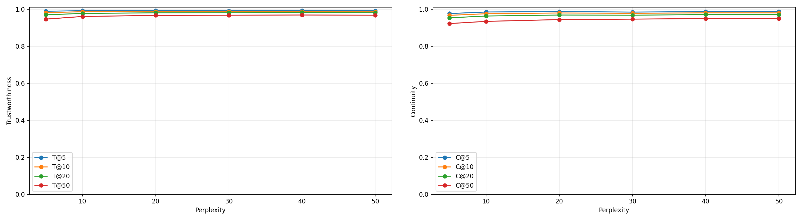
Hình X.2. Trustworthiness (trái) và Continuity (phải) đa thang theo perplexity.
p | T@5 | C@5 | T@20 | C@20 | T@50 | C@50 | Worst
5 | 0.9891 | 0.9764 | 0.9696 | 0.9534 | 0.9464 | 0.9223 | 0.9223
10 | 0.9918 | 0.9849 | 0.9772 | 0.9631 | 0.9606 | 0.9342 | 0.9342
20 | 0.9919 | 0.9872 | 0.9805 | 0.9685 | 0.9665 | 0.9439 | 0.9439
30 | 0.9916 | 0.9844 | 0.9809 | 0.9676 | 0.9675 | 0.9464 | 0.9464
40 | 0.9924 | 0.9870 | 0.9823 | 0.9710 | 0.9686 | 0.9494 | 0.9494
50 | 0.9915 | 0.9869 | 0.9809 | 0.9706 | 0.9676 | 0.9492 | 0.9492
Các cấu hình đều đạt Trustworthiness và Continuity cao, đặc biệt ở neighborhood nhỏ. Khi k tăng đến 50, điểm số giảm nhẹ vì việc bảo toàn neighborhood rộng khó hơn. Perplexity 40 đạt T@5=0.9924, C@5=0.9870, T@50=0.9686 và C@50=0.9494; đồng thời đạt Worst Neighborhood Score cao nhất 0.949436, nhỉnh hơn p=50 (0.949171). Vì vậy vùng p=20–40 được giữ lại cho kiểm tra robust multi-seed thay vì chọn trực tiếp từ một hình vẽ hoặc từ KL.

X.6. Multi-seed Stability và lựa chọn cấu hình
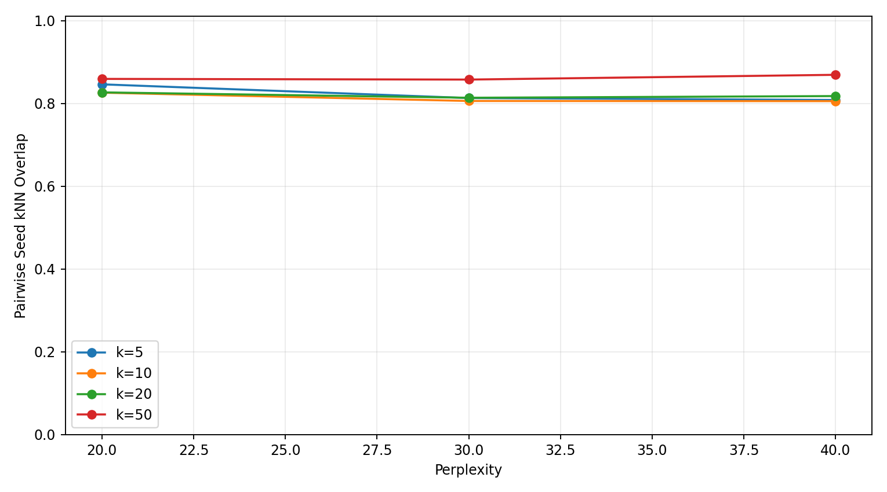
Hình X.3. Pairwise kNN-overlap giữa các seed đối với các candidate perplexity.
p | Mean neighborhood | Robust worst | Mean stability | Worst stability | Runtime mean (s)
20 | 0.974909 | 0.938746 | 0.839395 | 0.816950 | 17.21
30 | 0.976747 | 0.946435 | 0.822436 | 0.797400 | 16.52
40 | 0.977271 | 0.949436 | 0.825065 | 0.786400 | 18.70
Ba candidate p=20, p=30 và p=40 được chạy lại trên seeds 0, 42 và 123. Stability được đo bằng mức giao nhau của các tập k-nearest neighbors, tránh so sánh trực tiếp tọa độ vì hai embedding tương đương về cấu trúc có thể khác nhau do quay, phản xạ hoặc tịnh tiến. P=20 có worst seed stability cao nhất (0.81695), nhưng p=40 đạt Mean Neighborhood Score cao nhất (0.977271) và Robust Worst Neighborhood cao nhất (0.949436).
Theo quy tắc lựa chọn lexicographic đã khóa trước thực nghiệm — ưu tiên robust worst neighborhood preservation, sau đó mới xét worst seed stability, mean neighborhood, mean stability và runtime — perplexity 40 được chọn làm PRIMARY; perplexity 30 được giữ làm ALTERNATIVE. Kết luận này chỉ áp dụng trong tập các cấu hình đã đánh giá, không được diễn giải là global optimum của t-SNE.

X.7. Full Exact t-SNE trên toàn bộ Optdigits
Thuộc tính | Giá trị
Input | 5,620 × 64
Output | 5,620 × 2
Primary perplexity | 40
Random seed | 42
Learning rate | 200
Max iterations | 1,000
Early exaggeration | 12 trong 250 iterations đầu
Momentum | 0.5 → 0.8
Initial KL | 4.806500153
Final/restored KL | 1.081797712
Runtime | 1808.58 s ≈ 30.14 phút
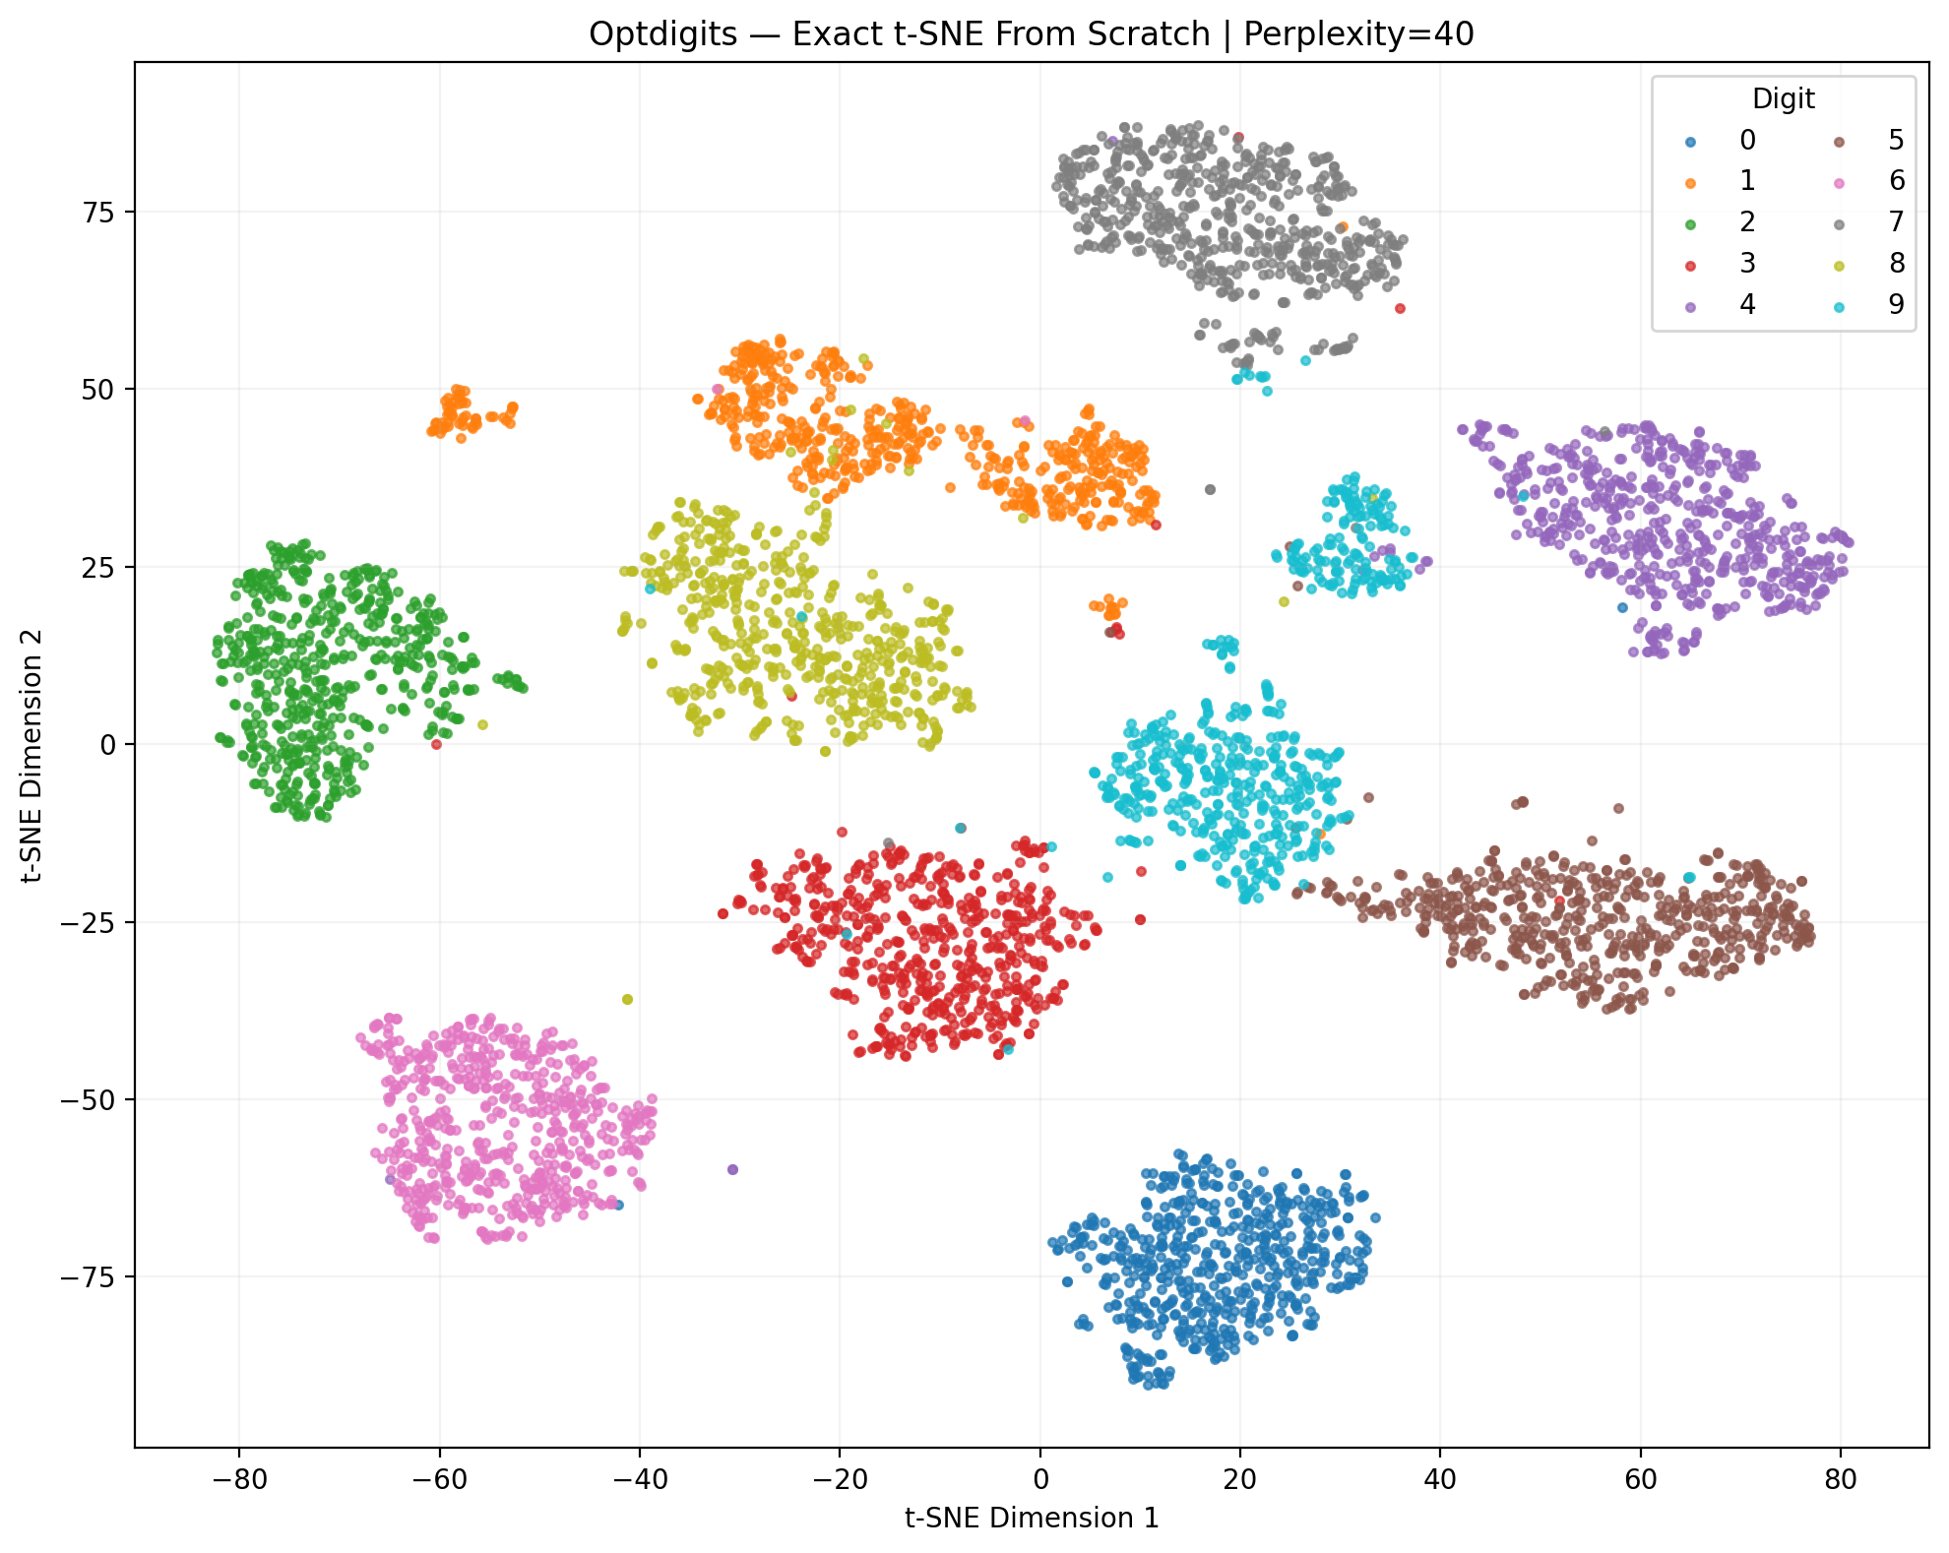
Hình X.4. Final exact t-SNE embedding của toàn bộ 5,620 mẫu Optdigits với perplexity 40.
Final embedding cho thấy phần lớn các chữ số hình thành những vùng lân cận tương đối rõ ràng; một số điểm ngoại lệ hoặc vùng giao nhau vẫn tồn tại, phản ánh các mẫu viết tay có hình dạng gần nhau. Nhãn 0–9 chỉ được dùng sau khi fitting để tô màu và hỗ trợ diễn giải, vì vậy cấu trúc 2D không phải kết quả của một mục tiêu supervised classification. Chất lượng neighborhood của chính embedding 5,620 mẫu được kiểm tra định lượng ở mục X.7.1.

X.7.1. Đánh giá định lượng final embedding
Để khép kín quy trình đánh giá, Trustworthiness và Continuity được tính lại trực tiếp trên final embedding 5,620 mẫu ở cùng các thang k={5, 10, 20, 50}. Kết quả này đánh giá đúng artifact cuối cùng, thay vì chỉ suy ra chất lượng từ screening subset 1,000 mẫu.
k | Trustworthiness | Continuity
5 | 0.996845 | 0.992437
10 | 0.994644 | 0.989400
20 | 0.991689 | 0.984876
50 | 0.986279 | 0.977478
Các điểm số đều rất cao trên toàn bộ dữ liệu. Mean Trustworthiness đạt 0.992364, Mean Continuity đạt 0.986048 và Worst Neighborhood Score trên tám chỉ số là 0.977478 (C@50). Điều này cung cấp bằng chứng trực tiếp rằng final 2D representation bảo toàn tốt cấu trúc lân cận ở nhiều thang k. Tuy nhiên, các chỉ số này không làm thay đổi giới hạn diễn giải của t-SNE đối với hình học toàn cục.
Cần lưu ý rằng khoảng cách giữa tâm các cụm, diện tích cụm và kích thước biểu kiến trong không gian 2D không nên được diễn giải như khoảng cách, variance hoặc mật độ tuyệt đối trong không gian 64 chiều. t-SNE ưu tiên bảo toàn cấu trúc lân cận, không bảo toàn hình học toàn cục theo nghĩa metric.

X.8. Hội tụ tối ưu và kiểm chứng độc lập
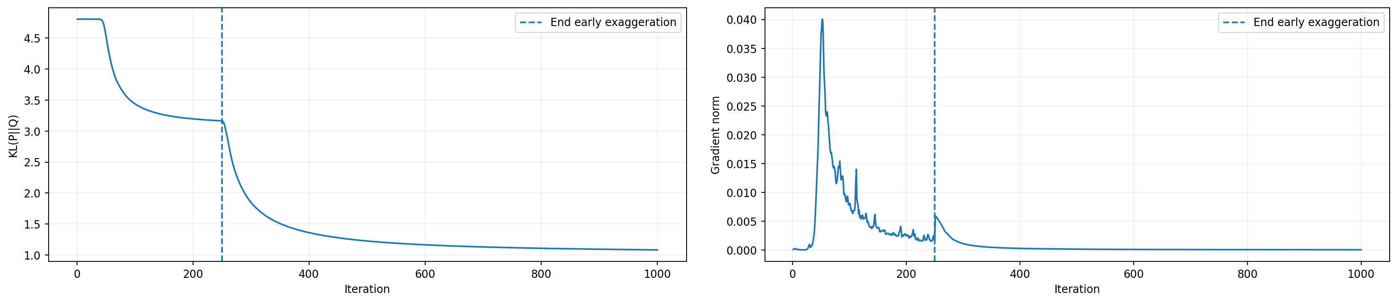
Hình X.5. KL divergence (trái) và gradient norm (phải) trong final run.
Final run bắt đầu với KL=4.806500153 và kết thúc tại best/restored KL=1.081797712 sau 1,000 iterations. Đường KL có thay đổi mạnh quanh giai đoạn early exaggeration nên không yêu cầu giảm đơn điệu ở từng iteration. Optimizer lưu best state thực sự và khôi phục embedding tương ứng với best post-exaggeration KL ở cuối quá trình.
Audit | Kết quả | Đánh giá
P10 metric recomputation | max error = 1.11e-16 | Pass
P11 quality recomputation | max error = 1.11e-16 | Pass
P11 stability recomputation | max error = 0.00e+00 | Pass
P12 final KL independent rebuild | abs error = 6.66e-16 | Pass
Final embedding shape | 5620 × 2, finite | Pass
Package / unit tests | 4 tests + package audit | Pass
P12 full-data T/C recomputation | max error < 1e-12 | Pass
Để tránh phụ thuộc vào state của notebook, các metric P10/P11 được tính lại từ các embedding đã lưu; Trustworthiness/Continuity của P12 cũng được tính lại trực tiếp từ final embedding 5,620 mẫu; đồng thời P12 được kiểm tra bằng cách tái xây dựng full high-dimensional P và tính lại KL từ final embedding. Sai lệch của final KL chỉ 6.66×10⁻¹⁶, ở mức sai số floating-point, cho thấy artifact cuối nhất quán với objective đã tối ưu.

X.9. Đánh giá chung
Thực nghiệm xác nhận exact t-SNE tự xây dựng bằng NumPy hoạt động đúng về mặt toán học và tạo được biểu diễn 2D có chất lượng bảo toàn neighborhood cao trên UCI Optdigits. Protocol không dừng ở việc quan sát scatter plot mà kết hợp gradient verification, synthetic validation, sensitivity analysis, Trustworthiness/Continuity đa thang và multi-seed structural stability trước khi lựa chọn cấu hình.
- Điểm mạnh: implementation from scratch, không dùng sklearn.manifold.TSNE; có mathematical validation độc lập; không đưa label vào fitting; lựa chọn perplexity dựa trên neighborhood quality và robustness thay vì chỉ nhìn KL hoặc hình vẽ.
- Kết quả chính: trong grid đã khảo sát, PRIMARY = p=40 và ALTERNATIVE = p=30; p=40 đạt Mean Neighborhood Score 0.977271 và Robust Worst Neighborhood 0.949436 ở multi-seed evaluation.
- Full run: 5,620 mẫu × 64 features được ánh xạ xuống 2D với p=40, final/restored KL=1.081797712 và thời gian khoảng 30.14 phút trên môi trường tham chiếu. Trên chính final embedding, T@5/C@5=0.996845/0.992437, T@50/C@50=0.986279/0.977478 và Worst Neighborhood Score=0.977478.
- Hạn chế: exact t-SNE có chi phí O(N²) về memory/time; implementation hiện không có transform trực tiếp cho mẫu chưa thấy; embedding vẫn có tính stochastic; global inter-cluster distance/area trong 2D không được hiểu theo nghĩa khoảng cách tuyệt đối.
Kết quả cuối của phần t-SNE là một final 2D representation cho toàn bộ Optdigits cùng một pipeline tái lập P00–P13, các bảng/figure thực nghiệm, đánh giá trực tiếp neighborhood quality của full embedding, prompt log và artifact audit. Cấu hình p=40 được xem là lựa chọn chính trong phạm vi các candidate đã đánh giá, không phải tối ưu tuyệt đối cho mọi cách thiết lập t-SNE.

